**Odborné podklady**

**Základní charakteristika**

* deriváty uhlovodíků obsahující v molekule –OH (hydroxylovou) skupinu
* alkoholy = –OH skupina je navázaná na uhlíkový atom v alifatickém řetězci
* fenoly = –OH skupina je navázaná na uhlíkový atom, který je součástí aromatického jádra
* dělení na **primární, sekundární a terciární alkoholy** podle typu uhlíku, na kterém je navázaná –OH skupina
* 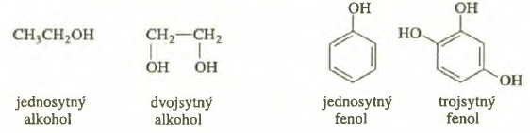Obsah obrázku objekt, hodiny

  Popis byl vytvořen automatickypodle počtu –OH skupin se rozlišují alkoholy i fenoly **jednosytné** (tzn. jedna –OH skupina) a **vícesytné** (dvojsytné, trojsytné atd.)
* **výskyt**: alkoholové kvašení (→ ethanol, butanol), mohou být součástí fosilních paliv, fenoly v uhelném dehtu aj.

**Získávání alkoholů**

* některé alkoholy (např. ethanol) se získávají alkoholovým **kvašením** cukrů
* mezi potenciální výchozí látky pro syntézu alkoholů patří nenasycené uhlovodíky, halogenderiváty, estery aj.
* kysele katalyzovaná **adice vody na dvojnou vazbu** (tzn. příprava alkoholu z alkenu)
* adice vody na ethen → ethanol
* adice vody na alken s delším řetězcem → sekundární alkohol (v souladu s Markovnikovým pravidlem)
* 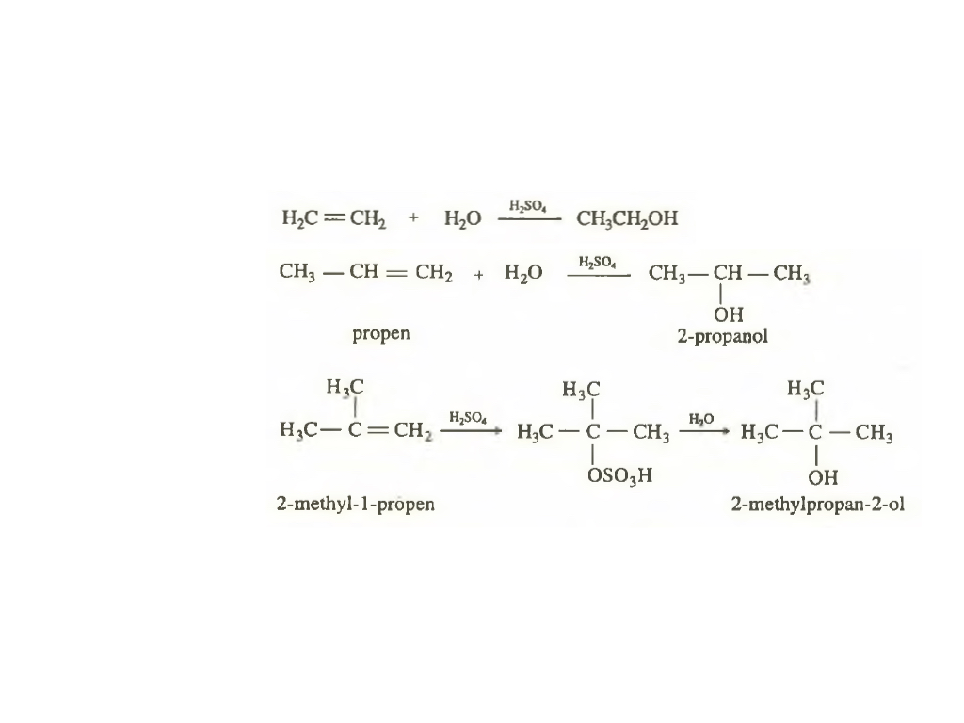adice vody na alken, který se větví v místě dvojné vazby → terciární alkohol
* zásaditá **hydrolýza halogenderivátů** uhlovodíků
* **hydrolýza esterů** (kysele nebo bazicky katalyzovaná) → alkohol + karboxylová kyselina
* bazicky katalyzovaná hydrolýza esterů: sůl karboxylové kyseliny a alkohol (tzv. zmýdelnění)
* katalytická hydrogenace aldehydů a ketonů, redukce karboxylových kyselin…
* nevyužívá se tak často (spíše se naopak alkoholy oxidují)

**Získávání fenolů**

* z černouhelného dehtu
* 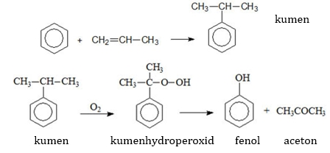oxidace kumenu

**Fyzikální vlastnosti**

* schopnost tvořit vodíkové můstky → zvýšení teploty varu např. oproti etheru se stejným sumárním vzorcem
* bod varu roste s počtem –OH skupin v molekule a se vzrůstající molekulovou hmotností
* rozpustnost ve vodě
* nižší alkoholy neomezeně mísitelné s vodou (vlivem –OH polární sloučeniny)
* s rostoucí délkou řetězce se rozpustnost ve vodě snižuje (převládá vliv nepolárního řetězce)
* s rostoucím počtem –OH skupin se rozpustnost ve vodě zvyšuje
* fenoly méně rozpustné než alkoholy
* hořlavé látky

**Chemické vlastnosti**

* kyselý vodík –OH skupiny → slabé kyseliny (ale kladný indukční efekt alkylu → slabší než voda)
* nejkyselejší methanol
* nejkyselejší primární alkohol nejméně kyselý terciární
* fenoly kyselejší než alkoholy
* **reakce s alkalickými kovy** → alkoholát
* Obsah obrázku snímek obrazovky

  Popis byl vytvořen automatickyalkoholát působením vody hydrolyzuje
* **reakce s roztokem alkalického hydroxidu**
* fenoly jsou kyselejší → reagují s hydroxidy ochotněji (alkoholy prakticky nereagují)Obsah obrázku objekt, hodiny

  Popis byl vytvořen automaticky
* **oxidace** (oxidační činidlo např. manganistan draselný)
* 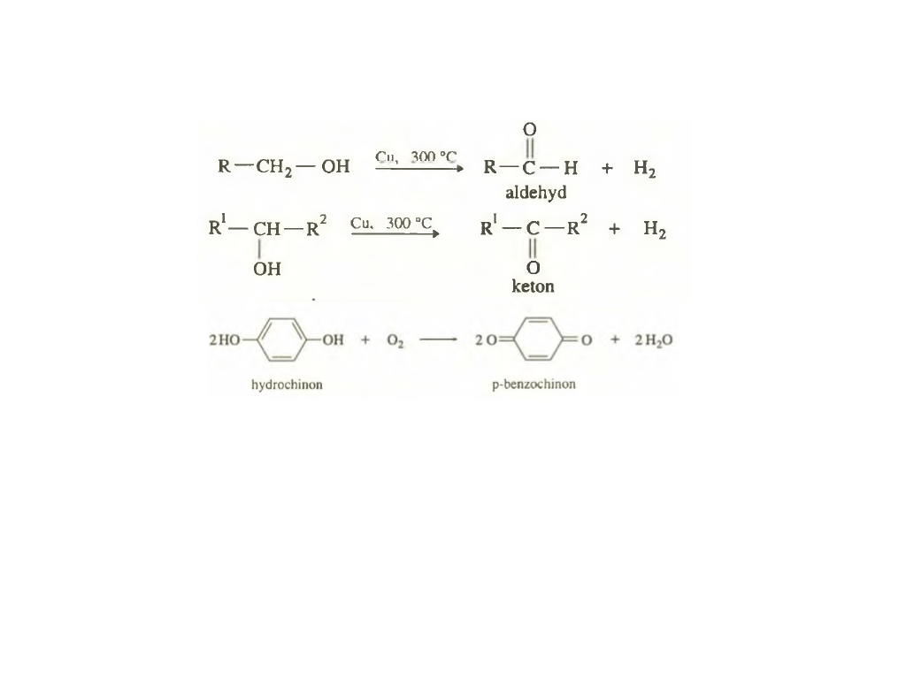primární alkohol → aldehyd (→ karboxylová kyselina)
* sekundární alkohol → keton
* fenol → chinon
* **esterifikace**: vznik esteru reakcí alkoholu s kyselinou

**Použití**

* rozpouštědla, průmyslové suroviny pro výrobu dalších sloučenin, léčiv, plastů apod.
* ethanol: alkoholické nápoje, kosmetický průmysl, léčiva
* ethylenglykol: složka nemrznoucích směsí, surovina pro výrobu polyurethanu, polyesterů
* glycerol: kosmetika, medicína, výroba glyceroltrinitrátu („nitroglycerin“)
* fenol: výroba plastů, barviv, léčiv, barviv, výbušnin, dezinfekce

**První pomoc**

* obecně: v závažnějších případech volat záchranku, poradit (při méně závažných případech) může také toxikologické informační středisko (TIS)
* nejčastěji otrava ethanolem
* nevyvolávat zvracení, nepodávat aktivní uhlí, ale podat slazený nápoj
* pozor na možnost zvracení a vdechnutí zvratků (případně stabilizovaná poloha)
* otrava methanolem
* podat kvalitní alkohol a co nejrychleji zavolat záchrannou službu